|  |  |  |  |
| --- | --- | --- | --- |
| **10주차 Homework** | | | |
| 학번 | 32164420 | 이름 | 조정민 |

|  |
| --- |
| **수업자료 10주차에 있는 확인학습을 모두 풀어서 제출바랍니다.** |

**확인 학습1**

**1. 인덱스에 이름을 지정하시오. 첫번째 레벨은 key1, 두번째 레벨은 key2**

**2. 열 이름을 지정하시오. 첫번째 열은 city, 두번째 열은 color**

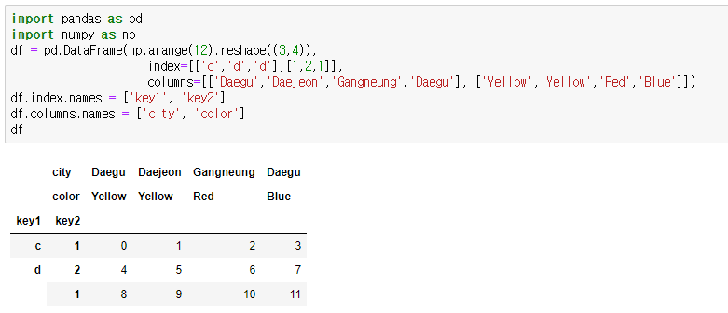

**3. Deagu 열만 추출하세요.**

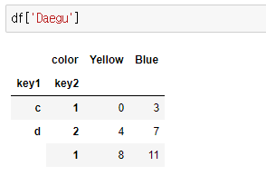

**4. city 별 평균값을 구하시오.**

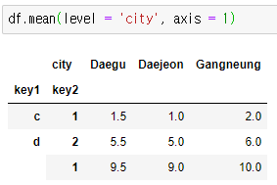

**5. key2 별로 각 행의 합계를 구하시오.**

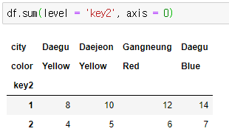

**확인 학습2**

**1. 두 데이터를 INNER JOIN하시오.**

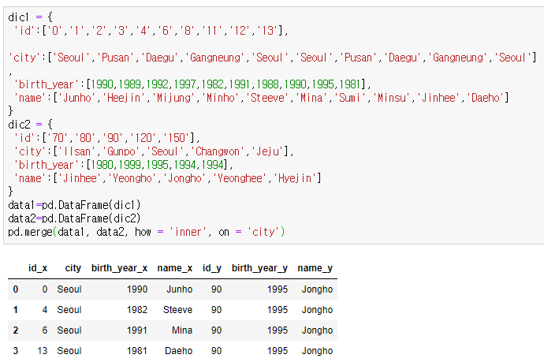

**2. 두 데이터를 FULL JOIN 하시오.**

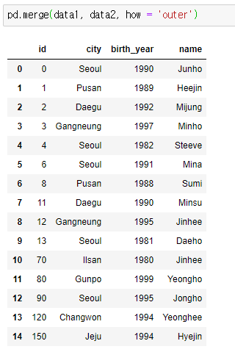

**3. 두 데이터를 수직방향으로 결합하시오.**

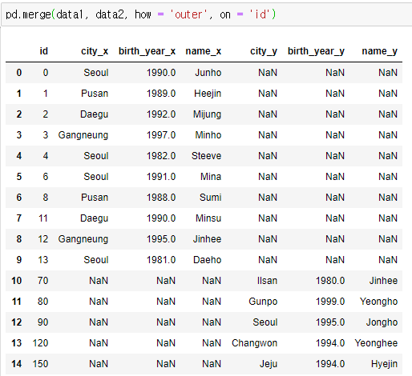

**확인 학습3**

**1. 수학 성적 데이터 student-mat.csv를 읽어 들여, 연력(age)에 2를 곱한 새로운 컬럼을 마지막 열에 추가하시오.**

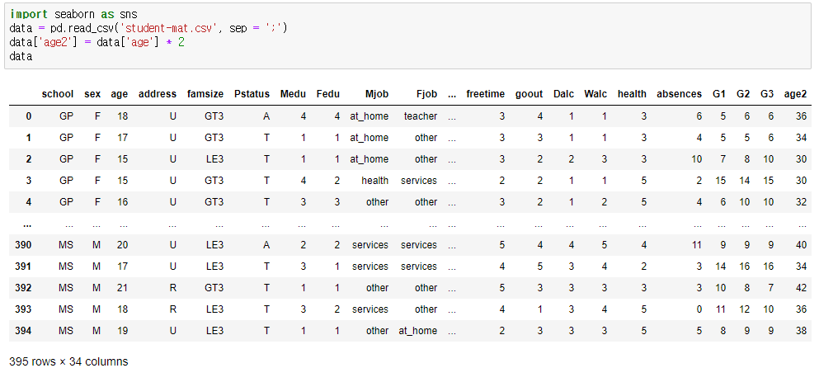

**2. absences 컬럼을 세 개의 구간으로 나누고 각 구간별 학생 수를 계산하시오.(구간 분할 간격 absences_bin = [0, 1, 5, 100])**

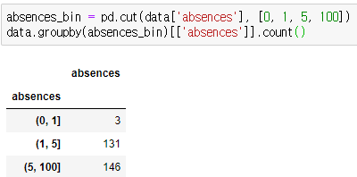

**3. absences 컬럼을 qcut 함수로 세 개의 구간으로 분할하시오.**

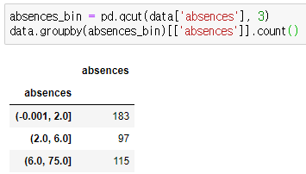

**4. 학교(school) 변수를 기준으로 각 학교의 G1 평균 점수를 구하시오.**

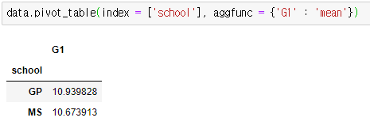

**5. 학교(school)와 성별(sex)를 기준으로 각 학교의 G1 평균 점수를 구하시오.**

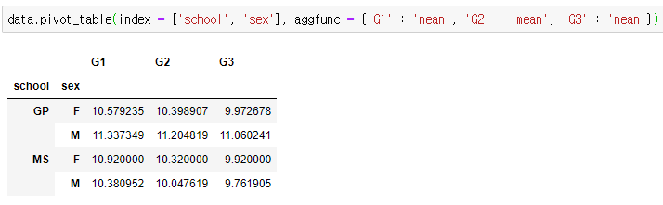

**6. 학교(school)와 성별(sex)를 기준으로 G1, G2, G3의 최댓값을 구하시오.**

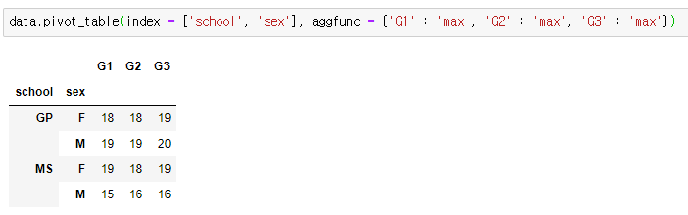

**확인 학습4**

**1. 연령(age), 성별(sex)를 기준으로 G1 평균을 계산하고 세로 축이 연령(age), 가로 축이 성별(sex)인 표를 만드시오.**

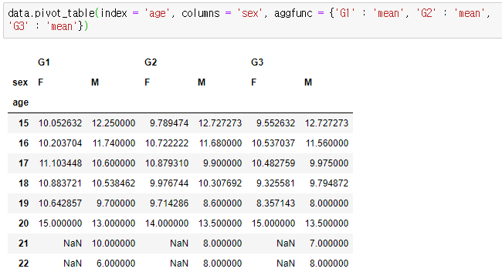

**2. 1번에서 만든 표에서 NaN인 행을 모두 제거한 결과를 출력하시오.**

